Les mouvements de la Terre

SEANCE 1: la rotation de la Terre

Objectifs de la séance:
a) Mesurer la durée d'un jour solaire; l'interpréter.
b) Cette durée d'un jour solaire est-elle constante?

Contenu de l'activité:
Par simulation logicielle: utiliser le logiciel Stellarium.
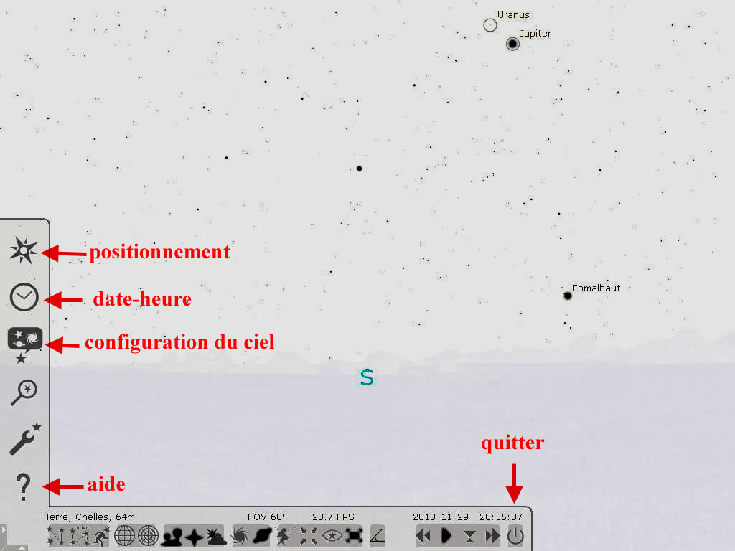
1°Afficher la grille de coordonnées horizontales par azimut et hauteur, afficher la ligne méridienne (fenêtre configuration du ciel-grille azimutale-ligne méridienne-ne pas afficher l'atmosphère).
Pour des mesures plus aisées, on retirera dans le paysage le sol et la brume.
Rechercher sur internet les définitions des mots azimut, hauteur, coordonnées horizontales et ligne méridienne. Les recopier ci-dessous.
azimut:....................................................................................................................................................................................................................................................................................................................

hauteur:...................................................................................................................................................................................................................................................................................................................

coordonnées_horizontales ....................................................................................................................................................................................................................................................................................

ligne_méridienne:...................................................................................................................................................................................................................................................................................................

2°Choisir le site d'observation, par exemple Paris, (fenêtre positionnement).
Remarque: la ligne méridienne est matérialisée sur l'écran par une ligne verte et est située à l'azimut de 180°, c'est à dire plein Sud en regardant vers l'horizon Sud, plein Nord en regardant vers l'horizon Nord.
3°Observer la position de l'étoile polaire Polaris par rapport à ce méridien(fenêtre recherche-entrer la cible Polaris-centrer avec l'icône de centrage en bas de l'écran; fixer le zoom avec la molette de la souris de façon à avoir un "field of view"d'environ 90°: FOV=90°?,effacer la grille azimutale, les limites de constellations et les étiquettes pour une meilleure vision ) et faire varier les heures à la molette de la souris(fenêtre Date&Heure).
commentaire:..........................................................................................................................................................................................................................................................................................................................................................................................................................................................................
Question optionnelle: Qu'observe-t-on de différent si on refait la même manipulation mais avec un champ de 3°(FOV=3° et afficher la grille équatoriale)?
................................................................................................................................................................
4°Choisir maintenant comme cible le Soleil et centrer sur lui.
Tester la durée d'un jour Solaire à différentes dates, c'est à dire la durée séparant deux instants consécutifs où le Soleil franchit le méridien.
Pour cela, compléter le tableau suivant donnant aux dates précisées les instants, en temps légal, de passage du Soleil au méridien de votre lieu d'observation. Utiliser une FOV de 2° pour avoir des mesures à la seconde près.

Date | 26/11/09 | 27/11/09 | 28/11/09 | 29/11/09 | 05/06/10 | 06/06/10 | 26/11/10 | 27/11/10 | 28/11/10 | 29/11/10
instants de passage
durée d'un jour | X |  |  |  | X |  | X

Que dire à une minute près de la durée d'un jour? Peut-on affirmer la même chose à une seconde près(avec FOV=2°)? Interpréter ce que représente cette durée.
................................................................................................................................................................
................................................................................................................................................................................................................................................................................................................................................................................................................................................................................................................................................................................................................................................................

Synthèse:
Définition d'un jour solaire: un jour solaire est ..................................................................................
................................................................................................................................................................................................................................................................................................................................

Réponse a):
Un jour solaire mesure en moyenne................................sur une année.
Interprétation:......................................................................................................................................................................................................................................................................................................................................................................................................................................................................

Réponseb):
.............................................................................................................................................................................................................................................................................................................................................................................................................................................................................................................................................................................................................................................................
Remarque sur une méthode expérimentale possible:
Les mesures simulées ici avec le logiciel Stellarium peuvent se réaliser en pratique à l'aide d'un piquet planté verticalement dans le sol sur un espace horizontal. Repérer l'instant où l'ombre solaire du piquet est la plus courte. Cet instant indique le midi vrai du lieu d'observation. C'est aussi l'instant où le Soleil passe au Sud. Refaire la même mesure le lendemain et les jours suivants.

